ТОГБУК «Научно-методический центр
народного творчества и досуга»

«Юные патриоты»
Примерный сценарий тематического вечера, посвященный подпольной комсомольской организации «Молодая гвардия»
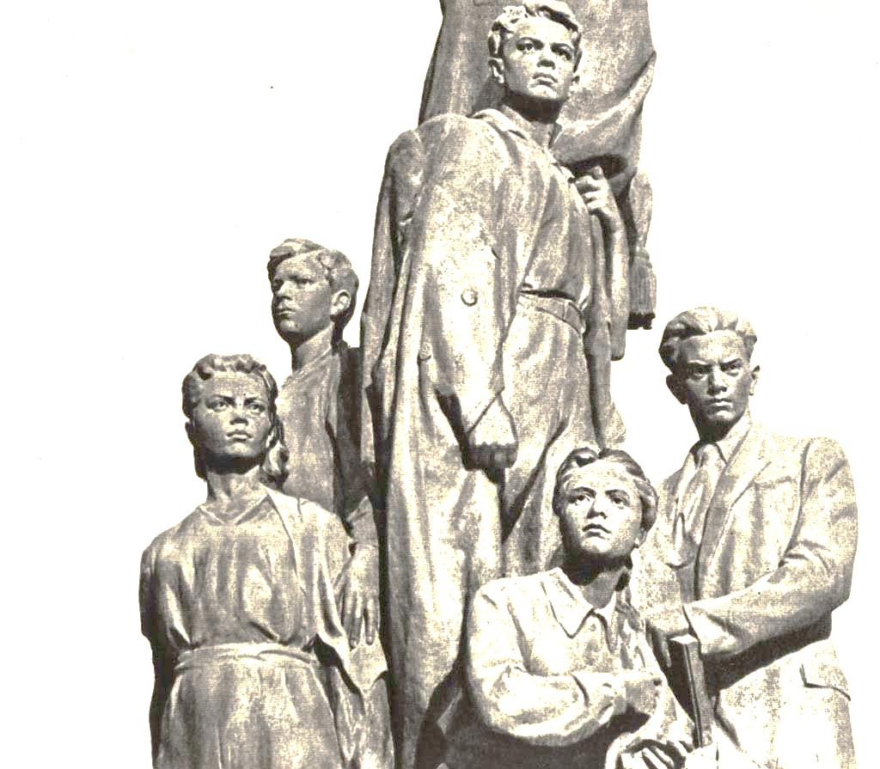

г. Тамбов, 2014г.

Материально-техническое обеспечение тематического вечера:
- Компьютер, медиапроектор, экран.
- Ссылки по теме:
- Сайт "Молодая Гвардия" - www.molodguard.ru
- Биографии героев Молодой Гвардии - http://www.molodguard.ru
/guardians.htm
- Книга А.Фадеева "Молодая Гвардия" - http://www.molodguard.ru/
book0-1.htm
- Документальный фильм «Луганщина в лицах: Молодая гвардия. 2010» - http://narod.ru/disk/4598718001/mg2010.avi.html
- Художественно-публицистический фильм "По следам фильма "Молодая гвардия"-http://narod.ru/disk/13321771000/Po%20sledam%20filma.avi.html
- Экскурсия по Краснодонскому музею "Молодая гвардия" - «Вечный огонь Краснодона»- http://narod.ru/disk/13336684000/ogon_krasnodona.avi.html
- Документальный фильм "Память" - (в формате .vob): http://narod.ru/disk/22430185000/VTS_02_1.VOB.html, - (в формате .avi)
http://narod.ru/disk/13319068000/pamiyat.avi.html

Ход мероприятия.
«Задник» сцены оформлен тематическим плакатом
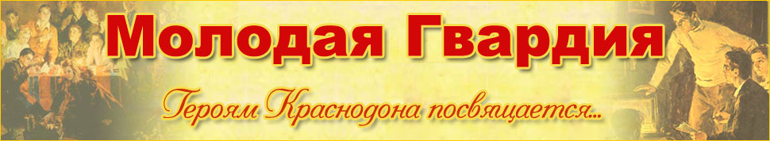

Занавес закрыт
Ведущий: (за кулисами) на экране проецируются слайд ряд военных лет, звучит фонограмма песни из к/ф «Офицеры» «От героев былых времен…», муз. Р.Хозака, сл. Е.Аграновича
Пройдут годы, исчезнет с лица земли гитлеровская погань, будут залечены раны, утихнет боль и скорбь, но никогда не забудут люди бессмертный подвиг организаторов, руководителей и членов подпольной комсомольской организации «Молодая гвардия». К их могиле никогда не зарастёт народная тропа.
Газета «Правда», 15 сентября 1943 года
Открывается занавес
На сцене коллектив художественной самодеятельности, который исполняется песню «Песня о краснодонцах», сл. В.Соловьева-Седого, муз. С. Островского
На сцену выходят ведущие (юноша и девушка)
Вед.1:
Война! Твой страшный след
Живет в архивах пыльных,
В полотнищах побед
И в нашумевших фильмах.
Война! Твой горький след-
И в книгах, что на полке…
И вот уж семь десятков лет
Ношу твои осколки…
Вед.2: Осенью 2014 году исполняется 72 года с момента создания и начала деятельности комсомольско-подпольной организации "Молодая гвардия", действовавшей в г. Краснодоне в период временной оккупации Украины в годы Великой Отечественной войны 1941-1945 гг.
Вед.1: История подпольной организации "Молодая гвардия" долгие годы служила для журналистов, писателей, для всех, кого волновали проблемы воспитания молодежи, благодатным материалом, дающим примеры мужества, патриотизма, служения народу, ярким образом для подражания. К сожалению, с распадом СССР и образованием СНГ интерес к этой истории угас.
Вед.2: Создание истории "Молодой гвардии" - это долгий и трудный поиск истины, причем сейчас это делать не легче, чем раньше: ведь сегодня история "Молодой гвардии" - это часть истории самостийной Украины. Но у нас была одна Великая Отечественная война, которая объединила все народы для разгрома врага, и "Молодая гвардия" - это часть нашего общего исторического прошлого. Мы должны отдать должное всем тем молодым людям, которые сражались с врагом, восстановить забытые или поспешно вычеркнутые чьей-то рукой добрые имена молодогвардейцев.
Вед. 1: Давайте сегодня пропустим через себя ток времени, высокое напряжение памяти, что позволит прикоснуться к их подвигу сердцем.
Вед. 2: Молодогвардейцы заговорят с нами из далеких 40-х своими стихами, строками дневников, письмами. Вы найдете ответы…
Кто же они, эти молодогвардейцы? Кто воспитал их так и дал им силы, что в час испытаний, в грозное для судьбы народа время, они не дрогнули в жестоком неравном бою с фашистским зверем?

Исполняется песня «Спят курганы тёмные», сл. Б. Ласкина, муз. Н. Богословского
Вед.1: "Молодая гвардия" - одна из многих молодежных подпольных организаций, возникла по инициативе самой молодежи. Всего насчитывалось около 100 человек. Самому младшему было четырнадцать лет, а пятидесяти пяти из них не исполнилось девятнадцати. Самые обыкновенные, ничем не отличавшиеся от таких же юношей и девушек нашей страны, ребята дружили и ссорились, учились и влюблялись, бегали на танцы и гоняли голубей. Они занимались в школьных кружках, спортивных секциях, играли на струнных музыкальных инструментах, писали стихи.
На фоне увертюры к опере "Молодая гвардия" Юрия Мейтуса юноша и девушка попеременно рассказывают о молодогвардейцах. На экране демонстрируется слайд-ряд с портретами юных героев. Приложение №1
Вед.2:
Я Ржищев крепко полюбил,
Довольно долго в нем я жил.
Этот район не так большой,
Но славится своей красой.
Потом, он, весь в садах фруктовых,
Покрыл ветвями все дома,
И протекает через город
Русло старинного Днепра...
Я Ржищев крепко полюбил
За то, что дивно он красив,
За то, что в нем впервые я,
Увидел красоту Днепра.
Его я полюбил разлив
Весною многоводной -
И день и ночь на лодке б плыл
В его простор свободный!
И рыбу я люблю ловить
Со школьными друзьями,
На берегу уху варить
С картошкой, с карасями...
Вед.1: Только что перед вами прозвучали авторские стихи Олега Кошевого. «Душа и организатор всего дела», как сказал о нем Иван Туркунич. Он очень любил книги. Когда началась война, Олег был учеником 9-го класса. Для руководства деятельностью «Молодая гвардия» был создан штаб. В его состав вошел и Олег Кошевой. Он осуществлял связь с группами в окрестностях Краснодона, от имени штаба давал им задания. Будучи арестован, он бесил гестаповцев непоколебимым презрением к ним. Его жгли раскаленным железом, запускали в тело иголки, но стойкость и воля не покидали его. После каждого допроса в его волосах появлялись седые пряди. На казнь он шел совершенно седой.
Вед.2: Виктор Третьякевич страстно любил музыку, стихи, родную природу, являлся юнкором районной газеты "Социалистическая Родина". Преподаватель украинского языка А. А. Буткевич вспоминает: "Витя был серьезный, вдумчивый и строго относящийся к своим обязанностям ученик. Он отличался также справедливым характером и пользовался большим уважением своих товарищей". Когда была создана "Молодая гвардия", Третьякевича избрали ее комиссаром. Вместе с товарищами он принимал участие в разработке планов боевых операций и их осуществлении, в создании подпольной типографии, печатании листовок. В клубе имени А. М. Горького он создал и затем возглавил струнный кружок, в который вошли многие подпольщики.
Вед.1: Иван Земнухов один из наиболее образованных, начитанных членов "Молодой гвардии", автор ряда замечательных листовок. Внешне нескладный, но сильный духом, он пользовался всеобщей любовью и авторитетом. Он славился как оратор, любил стихи и сам писал их. Иван подвергался в застенках самым зверским пыткам и истязаниям. Его подвешивали в петле через специальный блок к потолку, отливали водой, когда он лишался чувств, и снова подвешивали. По три раза в день били плетьми из электрических проводов. Полиция упорно добивалась от него показаний, но не добилась ничего.
Вед.2: Сергей Тюленин. Это маленький, подвижный, стремительный юноша-подросток, вспыльчивый, с задорным характером, смелый до отчаянности. Он участвовал во многих самых отчаянных предприятиях и лично уничтожил немало врагов. "Это был человек дела, - характеризуют его оставшиеся в живых молодогвардейцы. - Не любил хвастунов, болтунов и бездельников. Он говорил: "Ты лучше сделай, и о твоих делах пускай расскажут люди".
Вед. 1: Авторитет Ивана Туркенича среди подпольщиков был несомненным. Кадровый офицер Красной Армии, он сумел ввести в организации воинскую дисциплину, разрабатывал боевые операции, учил, как нужно обращаться с оружием, маскироваться. Член "Молодой гвардии" Георгий Арутюнянц вспоминал, что при обсуждении важных вопросов Ваня "говорил спокойно, четко, тоном командира. Он понимал, что это нужно не для того, чтобы подчеркнуть сейчас свое "я". Нет, это нужно было, чтобы подчинить усилия группы людей единой воле, единому замыслу".
Вед. 2: Ульяна Громова в школе училась с душой, интересом. Благодаря этому знания у Громовой шире, понимание явлений глубже, нежели у многих ее соучеников. Она вела дневник, куда вносила понравившиеся ей выражения из только что прочитанных книг - М. Ю. Лермонтова и Т. Г. Шевченко, А. М. Горького и Джека Лондона. В составе "Молодой гвардии" собирала медикаменты, вела работу среди населения, агитируя краснодонцев срывать планы оккупантов по поставкам продуктов, по вербовке молодежи в Германию.
Вед. 1: Василий Левашов с юных лет увлекался фотографией, посещал струнный кружок. В апреле 1942 года Краснодонский райком комсомола направил Василия Левашова на учебу в Ворошиловградскую школу подготовки партизан и подпольщиков. В начале августа в составе диверсионной группы был заброшен в тыл противника. В течение месяца они уничтожали вражеские объекты, собирали разведданные о противнике, которые передавались Василием в штаб партизанского движения. 5 сентября 1942 года Василий вернулся в Краснодон. Здесь он становится одним из членов организации "Молодая гвардия", работал над расширением рядов подпольщиков, писал и распространял листовки, занимался приобретением оружия и боеприпасов.
Вед.2: Люба Шевцова отличалась живым характером, участвовала в агитбригадах, когда началась война. Она закончила курсы медсестер и пыталась попасть на фронт. Но по возрасту ее не взяли в армию. В сентябре она стала членом «Молодая гвардия».
Вместе с Сергеем Тюлениным участвовала в поджоге биржи труда, вывешивала красные флаги.
Вед.1: Семена Остапенко знали как задумчивого, способного ученика. Он увлекался спортом, рисованием, играл на балалайке. В мае 1942 года ему исполнилось 15 лет и он хотел попасть на фронт. Вскоре он вступил в организацию «Молодая гвардия», участвовал в освобождении наших солдат из плена, сделал шрифт, доставал у немцев оружие из тайника начальника биржи труда.
Вед.2: Виктор Субботин был ответственным, учился отлично, после семилетки поступил в электромеханический техникум, любил рисовать, занимался спортом, мечтал стать летчиком, сам мастерил небольшие модели самолетов. Когда в январе 1943 года были арестованы многие молодогвардейцы, Виктор Субботин не ушел из города, пытаясь помочь товарища, оказавшимся в фашистских застенках. 31 января утром он был арестован.
Вед.1: Виктор Огурцов с детства мечтал стать военным летчиком. Любил книги о смелых, бесстрашных людях. Осенью 1941 года его призвали в армию, он воевал в Краснодарском крае. Будучи тяжело раненым, попадает в окружение, а затем в плен, оттуда совершает побег. В сентябре 1942 года вступает в «Молодую гвардию». По заданию штаба «Молодой гвардии» Виктор Огурцов распространял листовки, собирал оружие, участвовал в нападении на вражеские автомашины.
На экране проецируется слайд – ряд с неназванными молодогвардейцами.
Вед.2: Они мечтали о большой, светлой, плодотворной жизни. Но время, когда они взрослели, было тревожным - по всему миру начал наступление фашизм. И ребята сознательно готовили себя к подвигу.
Вед.1: В своем дневнике Ульяна Громова записывала понравившиеся ей фразы из книг. Есть в дневнике такие слова Лермонтова: «Что может противостоять твердой воле человека? Воля заключает в себе всю душу, хотеть - значит ненавидеть, любить, сожалеть, радоваться, жить; одним словом, воля есть нравственная сила каждого существа, свободное стремление к созданию или разрушению чего-нибудь, творческая власть, которая из ничего делает чудеса!..»
Исполняется песня «Ты и Я», слова и музыка М. Потапова, О. Ларкиной

Вед.2: 1942 год, 29 сентября. Запомни, ровесник, эту дату. В городском парке города Краснодона гитлеровцы живьем закопали 32 шахтера, которые саботировали работу шахт. Это страшное событие стало точкой отсчета создания молодежной подпольной организации, которую по предложению Сергея Тюленина назвали «Молодая гвардия».
Вед.1: Из романа Александра Фадеева: «Ещё вчера они были просто школьные товарищи, беспечные и озорные, и вот с того дня, как они дали клятву, каждый из них словно простился с собой прежним. Они словно разорвали прежнюю дружественную связь, чтобы вступить в новую, более высокую связь – дружбы по общности мысли, дружбы по организации, дружбы по крови, которую каждый поклялся пролить во имя освобождения родной земли».
Чтец: (на фоне музыки «Священная война», минус в обработке гр. «Молодая гвардия» зачитывается клятва молодогвардейцев.)
Я, вступая в ряды «Молодой гвардии», перед лицом своих друзей по оружию, перед лицом своей родной многострадальной земли, перед лицом всего народа торжественно клянусь:
Беспрекословно выполнять любое задание, данное мне старшим товарищем. Хранить в глубочайшей тайне все, что касается моей работы в «Молодой гвардии».
Я клянусь мстить беспощадно за сожженные, разоренные города и села, за кровь наших людей, за мученическую смерть тридцати шахтеров-героев. И если для этой мести потребуется моя жизнь, я отдам ее, ни минуты не колеблясь. Если же я нарушу эту священную клятву под пытками или из-за трусости, то пусть мое имя, мои родные будут навеки прокляты, а меня самого пусть покарает суровая рука моих товарищей.
Кровь за кровь! Смерть за смерть!
Вед.1: С созданием «Молодой гвардии» усилилась работа по выпуску и распространению нелегальных листовок, призывавших краснодонцев к сопротивлению оккупантам, сообщавших правду о положении на фронтах. В одной из листовок, озаглавленной «Люди Русские и Украинцы!», говорилось:
«Виселицами, расстрелами Гитлер хочет запугать Украину — окровавленную и ограбленную,— поставить ее на колени. Но силен в нас дух свободолюбия и ненависти к врагу. Мы все лучше предпочитаем смерть, нежели немецкую неволю. Правда победит. Красная Армия еще вернется в Донбасс. Немцы лгут о конце войны, она еще только разгорается. Сталин и правительство в Москве. Родина в опасности, но у нее хватит сил, чтобы отбросить и разгромить врага... Читайте и прячьте наши листовки, передавайте их содержание из дома в дом, из села в село, из поселка в поселок. Смерть немецким оккупантам!»
И внизу подпись: «Молодая гвардия».
Вед.2: В распространении листовок принимали участие все члены подпольной организации. При этом молодогвардейцы проявили очень много самодеятельности, хитрости и ловкости. Олег Кошевой ночью надевал форму полицейского и распространял листовки среди населения.
Вед.1: Вася Пирожок ухитрялся в базарные дни приклеивать на спины полицейских небольшие плакаты с краткими надписями: "Долой немецких оккупантов!", "Смерть продажным шкурам!"
Вед.2: Семен Остапенко приклеивал листовки на машину управляющего дирекционом, на здания полиции, жандармерии и городской управы.
Вед.1: Сергей Тюленин "шефствовал" над кинотеатром. Он неизменно появлялся в зале перед самым началом сеанса. В тот момент, когда механик гасил свет в зале, Сергей разбрасывал листовки среди публики.
Вед.2: Из дома в дом, из рук в руки переходили пламенные большевистские прокламации. Они зачитывались до дыр, их содержание в тот же день становилось достоянием всего города. Многие из листовок уходили за пределы Краснодона - в Свердловский, Ровеньковский, Новосветловский районы.
Всего за время оккупации они выпустили более 30 названий листовок общим количеством свыше 5 тысяч экземпляров.
Вед.1: В типографии печатались не только листовки. Там были изданы и временные комсомольские билеты, на которых было написано: «Действителен на время Отечественной войны». Комсомольские билеты выдавались всем членам организации.
Исполняются военные куплеты «Будьте здоровы», муз. И. Любанова, сл. А. Лугина (из репертуара Л. Утесова), текст песни – приложение № 2
Вед.2: Перечислим диверсионные и террористические акты молодогвардейцев (перечисление сопровождается слайд-рядом на фоне музыки «Священная война», минус в обработке гр. «Молодая гвардия», приложение №3):
В ночь с 7 на 8 ноября группа Ивана Туркенича повесила двух полицейских. На груди повешенных оставили плакаты: "Такая участь ждет каждого продажного пса".
Вед.1: 9 ноября группа Анатолия Попова на дороге Гундоровка - Герасимовка уничтожает легковую машину с тремя высшими гитлеровскими офицерами.
Вед.2: 15 ноября группа Виктора Петрова освобождает из концентрационного лагеря в хуторе Волчанске 75 бойцов и командиров Красной Армии.
Вед.1: В начале декабря группа Мошкова на дороге Краснодон - Свердловск сжигает три автомашины с бензином.
Вед.2: Через несколько дней после этой операции группа Тюленина совершает на дороге Краснодон - Ровеньки вооруженное нападение на охрану, которая гнала 500 голов скота, отобранного у жителей. Уничтожает охрану, скот разгоняет по степи.
Вед.1: Члены "Молодой гвардии", устроившиеся по заданию штаба в оккупационные учреждения и на предприятия, умелыми маневрами тормозят их работу. Сергей Левашов, работая шофером в гараже, выводит из строя одну за другой три машины. Юрий Виценовский устраивает на шахте несколько аварий.
Вед.2: В ночь с 5 на 6 декабря отважная тройка молодогвардейцев - Люба Шевцова, Сергей Тюленин и Виктор Лукьянченко проводят блестящую операцию по поджогу биржи труда. Тем самым спасли несколько тысяч советских людей от угона в фашистскую Германию.
Вед 1: В ночь на 7 ноября 1942 года комсомольцы укрепили красные флаги на наиболее высоких зданиях города. На утро, увидев их, люди испытали огромную радость: “О нас помнят, мы нашими не забыты!”
Чтец: А на заре, на кровлях Краснодона
Зашелестели алые знамена.
Над парком, проржавевшим и пустым,
Они казались пламенем живим, -
Таким горячим, ярким и могучим,
Что не закрыть его осенним тучам!
Проснувшись, тот огонь ребенок увидал.
И ручкой замахал,
И закричал:
«Там, на дворе, смотри, там флаги, мама!»
Все двери открывались.
В небе прямо,
Над шахтой номер «Первой-бис»
Костры багряные
Торжественно взвились!
Вед.2: После каждой операции арсенал «Молодой гвардии» пополнялся новым оружием. К началу декабря на складе было 15 автоматов, 80 винтовок, 300 гранат, около 15000 патронов, 10 пистолетов, 65 кг взрывчатых веществ...
Вед.1: Основной своей задачей они считали подготовку восстания при подходе регулярных частей Красной Армии: для этого и собиралось оружие.
Исполняется песня «Вера в людей», сл. Р.Рождественского, муз. О.Фельцмана

Вед.2: Провал наступил неожиданно. Утром 1 января 1943 года полиция арестовала Мошкова и Третьякевича, обвинив их в краже новогодних подарков для немецких солдат. Земнухов, явившийся в полицию, что - бы выручить товарищей, тоже был арестован.
На экран демонстрируется фрагмент телепрограммы «Искатели» - «Молодая гвардия: по следу предателя»
Ссылка для скачивания: http://narod.ru/disk/13313501000/po_sledam.avi.html
(В этой программе докажут, что Виктор Третьякевич не только не был предателем, но и погиб геройски. А провал организации произошел потому, что большая часть молодогвардейцев были очень молоды и не до конца понимали, что "играют со смертью"...)

Вед.1: 2 января 1943 года в поселке Первомайске на квартире Анатолия Попова состоялось последнее заседание штаба «Молодой гвардии». Было решено небольшими группами пробираться к линии фронта. Но, к несчастью, уже было поздно. Только 7 человекам удалось уйти и остаться в живых – Ивану Туркевичу, Георгию Арутюнянцу, Валерии Борц, Радию Юркину, Оле Иванцовой, Нине Иванцовой и Михаилу Шищенко. Остальные члены «Молодой гвардии» были схвачены гитлеровцами и посажены в тюрьму.
Вед.2: Из материалов судебного процесса, проведенного в 1959 году по делу подлого изменника родины, фашистского наймита В. Подтынного, стало известно, что ни один из молодогвардейцев не спасовал перед палачами. Отважных комсомольцев предал по научению отчима Геннадий Почепцов. Узнав об аресте Мошкова, Третьякевича и Земнухова, он, желая выслужиться перед гитлеровцами, написал донос, сообщив имена известных ему молодогвардейцев.
Первыми были арестованы подпольщики поселка Первомайка - Анатолий Попов, Тоня Иванихина, Саша Бондарева и др., всего 18 человек. Одновременно начались аресты и в городе.
Вед.1: Страшным пыткам подвергались молодые подпольщики, но никто из них не отступал от своей клятвы. Немецкие палачи доходили до бешенства, по 3 часа подряд избивали и мучили молодогвардейцев. Но палачи не смогли сломить дух и железную волю молодых патриотов.
Вед.2: Сергея Тюленина гестаповцы по нескольку раз в день избивали плетьми, сделанными из электрических проводов, ломали пальцы, загоняли в рану раскаленный шомпол. Когда это не помогло, палачи привели мать – 58-летнюю старушку. На глазах Сергея ее раздели и начали истязать, но он молчал. Тогда гестаповцы в присутствии матери три раза подвешивали Сергея в петле к потолку, а потом раскаленной иголкой выкололи глаз.
На экране демонстрируется фото–ряд с пытками молодогвардейцев, звучит тревожная музыка из спектакля «Молодая Гвардия», театр "Энтузиаст" 2008 год
Ссылка для скачивания: http://narod.ru/disk/15791265000/mg(entusiast2008).avi.html
Чтец: Главное – выстоять!
Слышите? Выстоять!
Сердце, как выстрелы,
Гулкие выстрелы.
Чьи это карие
Слезы наполнили?
Вам эти камеры что-то напомнили?
Будьте вы стойкие,
Будьте спокойные.
Слышите, слышите,
Бьют бронебойные.
Плюйте в лицо палачам и предателям.
Вы над собой насмехаться не дайте им.
Главное – выстоять!
Слышите? Выстоять!
Им, палачам, ваши взгляды не выдержать.
Главное – выстоять!
Главное – выстоять!
Стены у камеры кровью обрызганы.
Стены, как место прощания с близкими.
Камеры наши, не марши парадные,
Станут для вас, как листочки тетрадные,
Где на прощанье родным и наследникам
Вы начертаете строки последние.
(На экране демонстрируются фрагменты из документального фильма о молодогвардейцах «Живите за нас…»)
Ссылка для скачивания: http://narod.ru/disk/15631391000/Zhivite_Za_Nas.rar.html
Вед.1: Молодогвардейцы знали, что наступает время казни. В свой последний час они так же были сильны духом. Член штаба «Молодой гвардии» Ульяна Громова передала азбукой «Морзе» во все камеры:
- Последний приказ штаба… Последний приказ… нас поведут на казнь. Нас поведут по улицам города. Мы будем петь любимую песню Ильича…
«Замучен тяжелой неволей,
Ты славною смертью почил,
В борьбе за рабочее дело
Ты голову честно сложил…»
Просмотр фрагмента из видеофильма «И не в шурф их бросали, а в наши сердца…» «Казнь молодогвардейцев»
Ссылка для скачивания: http://narod.ru/disk/16053394000/i-ne-v-surf-ih-brosali-2009.avi.html
Вед.2: Зимней холодной ночью 15 января 1943 года первую группу молодогвардейцев, среди них был и Третьякевич, повезли на казнь к разрушенной шахте.
Чтец: К заброшенной шахте их привезли —
и вытолкали из машины.
Ребята друг друга под руки вели,
поддерживали в час кончины.
Избиты, измучены, шли они в ночь
в кровавых обрывках одежды.
А парни старались девчонкам помочь
и даже шутили, как прежде...
Вед.1: Когда их поставили на край шурфа, Виктор Третьякевич схватил за шею заместителя начальника полиции и попытался увлечь его вместе с собой на 50-метровую глубину. Перепуганный палач побледнел от страха и почти не сопротивлялся, и лишь подоспевший жандарм, ударивший Третьякевича пистолетом по голове, спас полицая от смерти.
Вед.2: 16 января расстреляли вторую группу подпольщиков, 31-го — третью. Одному из этой группы удалось бежать с места казни. Это был Анатолий Ковалев, впоследствии пропавший без вести.
Вед.1: В тюрьме оставались четверо. Их увезли в город Ровеньки Краснодонского района и расстреляли 9 февраля вместе с находившимся там Олегом Кошевым.
Исполняется песня «Закаты алые», муз. В.Осошкина, сл. Н. Осочника
(Приложение № 5)
Вед.2: В Краснодон 14 февраля вошли советские войска. Над городом взвился красный флаг. И глядя, как он полощется на ветру, жители снова вспомнили молодогвардейцев. Сотни людей направились к зданию тюрьмы. Они увидели в камерах окровавленную одежду, следы неслыханных пыток. Стены были испещрены надписями. Над одной их стен высечено сердце, пронзенное стрелой. В сердце – четыре фамилии: «Шура Бондарева, Нина Минаева, Уля Громова, Ангела Самошина». И над всеми надписями во всю ширину окровавленной стены надпись: «Смерть немецким оккупантам!»
Просмотр фрагмента из видеофильма «И не в шурф их бросали, а в наши сердца…» «Похороны молодогвардейцев»
Ссылка для скачивания: http://narod.ru/disk/16053394000/i-ne-v-surf-ih-brosali-2009.avi.html
Вед.1: Сейчас в наше время некоторые журналисты с пренебрежением пишут о том, что молодогвардейцы ничего особенного не совершили, что они вообще были ОУНовцами, а то и просто “краснодонской братвой”. Удивительно, как вроде бы серьезные люди не могут уразуметь (или не хотят?), что главный подвиг своей жизни они — эти мальчики и девочки — совершили именно там, в тюрьме, где испытали нечеловеческие пытки, но до конца, до самой смерти от пули у заброшенного шурфа, куда многих сбрасывали еще живыми, — остались людьми.
Чтец:
Юные безусые герои!
Юными остались вы навек,
Перед вашим вдруг ожившим строем
Мы стоим, не поднимая век.
Боль и гнев сейчас тому причина,
Благодарность вечная вам всем,
Маленькие стойкие мужчины,
Девочки, достойные поэм.
Сколько вас? Попробуй перечислить –
Не сочтёшь, а впрочем, всё равно
Вы сегодня с нами, в наших мыслях,
В каждой песне, лёгком шуме листьев,
Тихо постучавшихся в окно.
Просмотр фрагмента из видеофильма «И не в шурф их бросали, а в наши сердца…» «Вспомним их поимённо…»

(Минута молчания – метроном)

Вед.2: Мы, поколение ХХІ века не имеем права на малодушие потому, что знаем пример Жизни, пример борьбы и несгибаемой воли бессмертных героев молодогвардейцев. Это обязывает нас быть достойными их памяти.
Вед.1: Мы рассказали вам историю из страшного прошлого нашей страны, потому что хотели, чтобы вы, как и они, любили жизнь, своих родных и близких, свою Родину. Что бы вы знали, какой ценой достался нам это мир, мир без войн, смерти миллионов людей.
Вместе исполняют песню «Молодая гвардия», сл. и муз. Максима Руднева

Составитель: вед. методист отдела досуга
О.А. Понамарева

